SÜREÇ SAHİBİ/SORUMLUSU: YÜKSEKOKUL MÜDÜRÜ AÇIKLAMA

SORUMLU (Pozisyon) (Süreç Faaliyet Akışı tanımlaması sırasında İLGİLİ DOKÜMAN/KAYITLAR

kullanılabilecek simgeler ve açıklamaları)
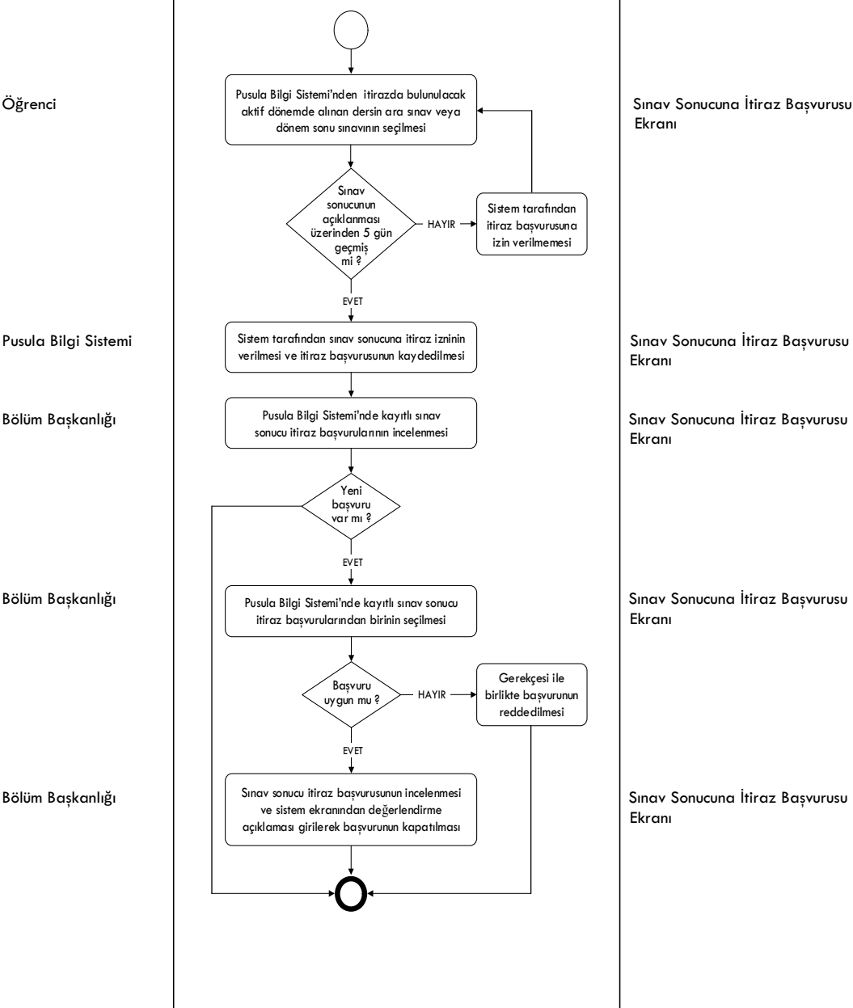

SÜREÇ TANIMLAMA KARTI

SÜREÇ KODU: | TMYO.019
SÜREÇ ADI: | SINAV NOTUNA İTİRAZ İŞLEMİ
SÜREÇ SAHİBİ: (Bölüm/Pozisyon/Kişi): | Öğrenci, Öğretim Elemanı. Bölüm Başkanı.
SÜRECİN AMACI: | Sınav kâğıdının değerlendirilme sürecinde maddi hata olduğunu düşünen öğrencilerin itiraz ederek notunun düzeltilmesinin ve öğrencinin hak kaybı yaşamamasının sağlanması.
SÜREÇLE İLGİLİ YASAL MEVZUAT/STANDART ADI/MADDESİ: | Pamukkale Üniversitesi Önlisans, Lisans Eğitim Ve Öğretim Yönetmeliği.
SÜREÇLE İLGİLİ STRATEJİK PLAN HEDEFİ/GÖSTERGESİ:
SÜRECİN HEDEFİ/HEDEFLERİ:

 | Öğrencinin notunun doğru şekilde belirlenmesi.
 | Sınav Sonuçlarına itiraz süresinin kısaltılması.
3.
SÜRECİN PERFORMANS GÖSTERGELERİ: | Öğrenci Kaydının Tamamlanma Süresi.
 | İlgili Hedef No.su | Başlangıç Değeri | 2019 – 1 | 2019 – 2 | 2020 – 1 | 2020 – 2 | 2021 – 1 | 2021 – 2 | İzleme Sıklığı
SÜRECİN TEDARİKÇİLERİ: | Öğrenci, Öğretim Elemanı, TMYO Öğrenci İşleri
SÜRECİN MÜŞTERİLERİ/KULLANICILARI: | Öğrenci, Öğretim Elemanı, Bölüm Başkanı, Öğrenci İşleri Personeli, MYO Yönetim Kurulu
SÜRECİN diğer PAYDAŞLARI:
SÜRECİN temel GİRDİLERİ: | Öğrenci Sınav İtiraz Dilekçesi.
SÜRECİN ÇIKTILARI: | Öğrencinin sınav notu.
SÜREÇ İLE ETKİLEŞİMLİ DİĞER SÜREÇLER: | Öğrenci İşleri Birimi, MYO Yönetim Kurulu

